15 – 21.07.24г. «Неделя сохранения здоровья головного мозга»
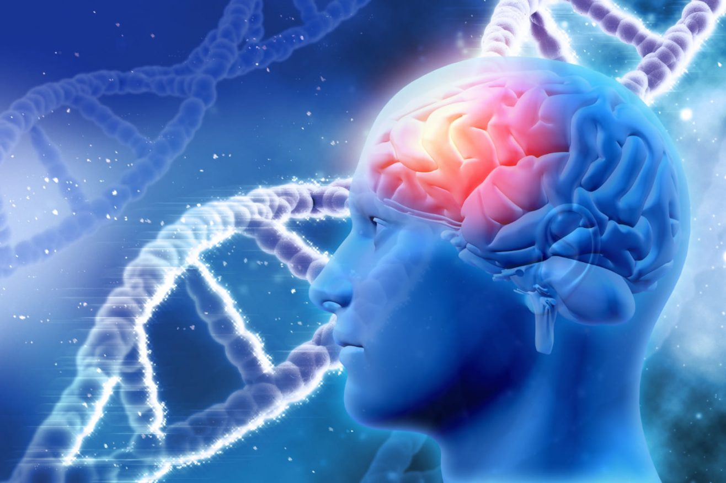
Головной мозг – это основной орган, который управляет центральной нервной системой.
Если мозг травмирован, то нарушается жизнедеятельность многих органов человека.
Нарушения работы мозга могут быть весьма разнообразными: нервно-мышечные заболевания, эпилепсия, рассеянный склероз, болезнь Паркинсона, различные виды деменций, хроническая ишемия головного мозга и инсульт.
Повреждения в нервной системе содействуют возникновению более 500 заболеваний. По данным Всемирной инсультной организации, ежегодно в мире фиксируется более 15 млн случаев инсультов. А в России каждый год более 400 тыс. человек сталкиваются с острыми нарушениями мозгового кровообращения.
Актуальной проблемой также стало развитие постковидного синдрома у переболевших COVID-19, при котором страдают когнитивные функции, нарушается сон, развиваются головные боли и астения. Вероятность постковидного синдрома растет с возрастом, и нередко усиливает уже имеющиеся проблемы. При обнаружении симптомов постковидного синдрома следует обратиться к врачу.
Если человек перенес инсульт, то крайне важно, чтобы он получал терапию, направленную на предупреждение повторных сосудистых событий.
При наличии умеренных когнитивных расстройств обязательно нужно следить за уровнем артериального давления, холестерина, глюкозы, а также ритмом сердца.
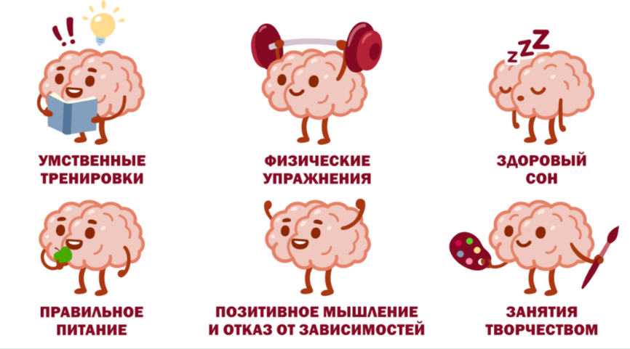
Чтобы поддержать здоровье нашей главной операционной системы – мозга – врачи советуют соблюдать простые правила:
- полноценно спать;
- правильно питаться;
- гулять на свежем воздухе;
- «тренировать» мозг с помощью чтения, решения головоломок, задач и общения с умными людьми
Для сохранения здоровья мозга важно сохранять высокий уровень умственной активности, больше двигаться, следить за давлением и обязательно своевременно проходить диспансеризацию и профилактические осмотры.
Интересные факты о головном мозге
В XVII веке Рене Декарт, французский философ, математик, физиолог и физик, назвал мозг сложнейшим механизмом. Он сравнил его с машиной, которая имеет свои рычаги, педали, клапаны, вентили, баллоны. Позже, благодаря этой параллели, возникла теория рефлекторного характера деятельности мозга.
В XIX веке головной мозг сравнивали с телефонными станциями, ведь этот человеческий орган передает и принимает сигналы от одних органов к другим.
В наше время многие проводят современную аналогию: мозг – компьютер. Ведь он принимает, обрабатывает и хранит информацию, а также управляет нашими мышцами и внутренними органами.
Здоровье головного мозга – это огромная тема, охватывающая множество областей, включая понимание работы головного мозга, оптимизацию работы мозга, профилактику заболеваний, психическое здоровье и лечение расстройств головного мозга.
Чем активнее мозг трудится, тем лучше он сохраняется. Существует много интересных фактов о головном мозге:
- самая активная работа мозга происходит в возрасте от 2-х до 11-ти лет;
- размер мозга не влияет на умственные способности;
- занятия спортом эффективно отражаются на деятельности мозга;
- мозг воспринимает морскую болезнь за галлюцинацию, вызванную ядом;
- лучшее упражнение для мозга — занятие незнакомой деятельностью;
- мозг можно сравнить с мышцами человека;
- мозг не устает;
- чем больше мы пьём воды, тем лучше работает наш мозг.

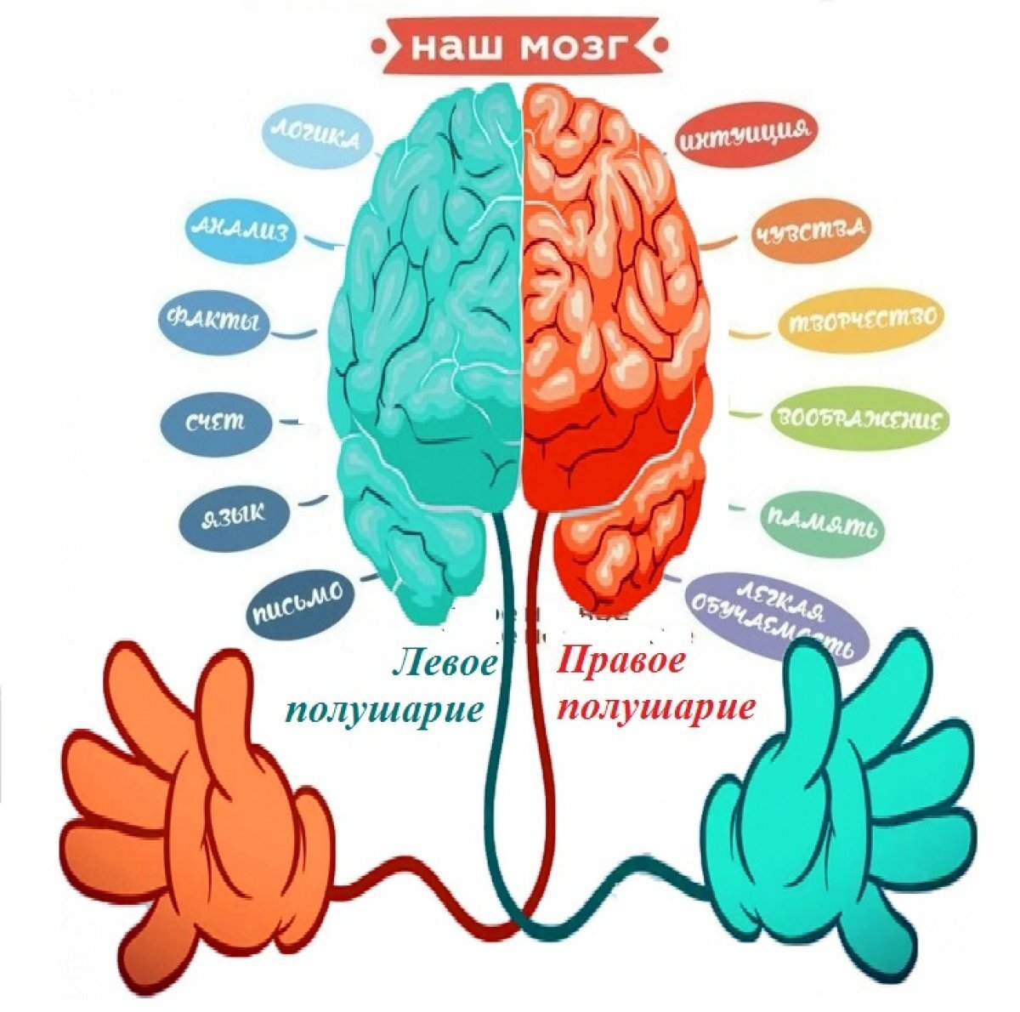
Будьте здоровы!

Материал составлен по открытым Интернет-ресурсам

